Rapprochements entre lignes de produits logiciels et modèles et techniques du web sémantique

Présentation initiale :
Les Lignes de Produits Logiciels (LPL) visent à faciliter la construction de familles de produits présentant une grande variabilité, tout en garantissant la fiabilité des produits dérivés. L’un des principes clés d’une LPL est la dérivation du produit (DP) qui est le processus complet de construction d'un produit. La DP définit la façon dont les artefacts logiciels sont assemblés à partir d’une combinaison de caractéristiques pour construire le produit final. L’objectif de ce processus est de permettre à un utilisateur non informaticien de sélectionner les caractéristiques désirées tout en assurant la construction cohérente du produit final.
Les modèles du web sémantique visent eux à représenter des connaissances sur lesquels des raisonnements peuvent être opérés.
Un rapprochement entre ces deux domaines technologiques devrait donc nous permettre une plus grande extensibilité et une meilleure maîtrise de la complexité inhérente à la construction des produits logiciels. L’objectif de ce projet est de mettre en avant les avantages et/ou la complémentarité de ces approches.
Ce PFE se limitera à étudier ce rapprochement dans le cadre du projet ANR YourCast, qui vise à produire automatiquement des systèmes complets de diffusion d’informations dits diffuseur comprenant l’assemblage de sources d’informations(web services) et de composants d’affichages.
Nous souhaitons construire une représentation sémantique d’un diffuseur suffisamment riche pour pouvoir l’exploiter et ainsi assister et partiellement automatiser la configuration des diffuseurs. Notamment, une telle représentation devra rendre compte de la variabilité des services web sources d’informations (météo, news, alarmes, calendriers, etc.) à prendre en compte et de la variabilité des composants graphiques à intégrer ; elle reposera également sur la représentation de lignes de produits qui permettront de typer les sources, écrans et sur la représentation des politiques d’affichage (ordonner, mélanger des informations, en réduire, etc.) qui contraignent la configuration. La configuration d’un diffuseur sera alors guidée par la recherche d’une représentation qui satisfait certaines contraintes ou suivent certaines règles.
Plus précisément, nous souhaitons explorer les possibilités de représenter des lignes de produits par des ontologies formalisées dans le langage OWL et de représenter les politiques d’affichage par des contraintes et règles métier formalisées dans le langage SPARQL ou RIF. Un diffuseur sera représenté dans le langage RDF et la configuration d’un écran sera guidée par la recherche d’une représentation qui satisfasse ces contraintes et règles.

0. Présentation de la chaîne d'affichage des informations
Ici je présente la chaîne de production du code annoté et comment je souhaite le mettre en place dans mon application, j'y fais obligatoirement apparaître un schéma d'ensemble de l'application et introduit le problème de workflow.

0.A Contexte du projet
Le but de mon Projet de Fin d’Études est de mettre en place une plateforme permettant de récupérer des news courtes en utilisant des critères de choix évolués. En effet actuellement les sources d'informations sont visibles sur internet sous la forme de flux rss mais le filtrage de ces flux ne se fait pas de manière assez fine. Par exemple sur le site de news de google http://news.google.fr vous pouvez voir les news liées à l'économie ou bien les news locales mais vous ne pouvez pas récupérer les news économiques liées à la ville de Marseille. C'est une réponse à ce cas d'utilisation que nous souhaitons proposer dans notre projet en proposant de créer des moyens de filtrages plus évolués et permettant de filtrer les news à l'aide de plusieurs critères.

0.B L'organisation de mon projet
J'ai choisis d'organiser mon projet en deux parties distinctes. Dans un premier temps nous nous occupons d'annoter les flux de news et d'y ajouter des informations sémantiques permettant de pouvoir les classer de manière précise.
Dans un second temps nous proposons un moyen pour les utilisateurs d'accéder à ces flux d'information en s'intégrant dans une ligne de produits logiciel déjà existante et proposée dans le cadre du projet YourCast.
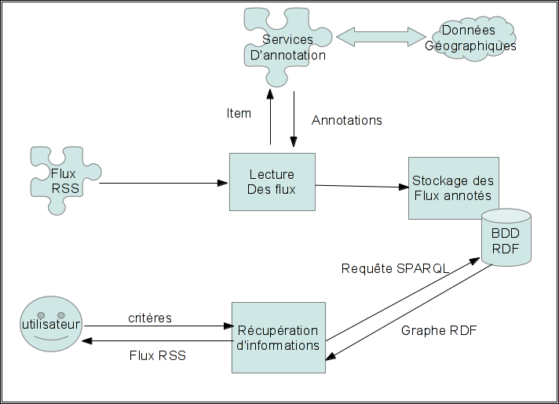

I. Lecture de flux RSS
Pour la lecture de flux RSS j'ai dans un premier temps voulu récupérer un flux RSS déjà annoté et contenant les informations utiles. Cependant aucun fournisseur ne propose ce genre de solutions, il y a cependant eu des recherches de faites du coté de l'AFP avec une solution qui hélas n'est pas accessible publiquement.
Une solution aurait été d'avoir accès à des informations dejas annotées selon la norme NewsML cependant rien de public n'est accessible.
On aurait aussi pu passer par des informations générées par les visiteurs de notre service (UGC pour User Generated Content). Cependant actuellement je n'ai pas trouvé de projet assez convainquant pour trouver ces informations de manière simple. Et génerer moi même toute la chaine ne serait pas acceptable car très liée au nombre d'utilisateurs que je vais avoir pour mon application

II. Annotation

Je présente en détail toutes les solutions que j'ai trouvé pour l'annotation et ce que j'en pense de chacune d'elles en présentant pourquoi j'ai choisi le combo openCalais+WikiMeta en introduisant le besoin des dimensions géographiques pour la transition

II.A Etude du système OpenCalais
Ici je présente les très bons résultats d'OpenCalais sur l'analyse de textes pour extraction de données géographiques.
J'indique les problèmes de performance de l'application et son temps de réponse trop grand, j'indique aussi qu'elle peut s'interfacer directement avec la DB de l'INSEE sans avoir besoin de passer par un traducteur (ie DBpedia)

II.C Utilisation de WikiMeta
Présentation de WikiMeta de son histoire très récente et de son service très rapide et efficace.
Je présente le faite que c'est un service qui fonctionne assez facilement mais qui manque cruellement de documentation, j'indique que j'ai contribué au projet en fournissant le code d'une API Java pour interroger le service.
Je parle aussi du problème de régression des performances de qualité des réponses qui est apparu en décembre

II.B Étude de la base Dbpedia

II.D Ajout de la dimension géographique
Ici je présente ma vision de l'ajout de la dimension géographique, je dis que j'ai choisis d'ajouter la dimension directement dans le graphe pour ne pas avoir à faire ensuite des recherches sur toute la base de l'INSEE qui est trop grosse pour avoir une récupération dynamique. Je dis aussi que j'ai trouvé que l'Insee pour la France mais qu'on aurait très bien pu utiliser la BDD de DBpedia mais dont les EndPoint sont trop gorgés … et pour lesquels il n'existe pas réellement de data-set rapidement exploitable sur les données géographiques

III. Stockage des données : plusieurs solutions

III.1 Brut
On peut soit stocker tout ça dans un fichier rdf, utilisation de Jena qui fait ça bien cependant ne permet pas une gestion fine du fichier et un accès Lecture/Écriture en concurrence...

III.2 Utilisation d'un SGBD
On peut aussi avoir une vision plus globale de l'application et utiliser un genre de SGBD qui va permettre de partager le stockage, mutualiser l’accès et permettre de créer un EndPoint carement standardisé.

IV. Accès aux données
Ici on doit faire entrer en jeux la partie pour projet YourCast, cependant cette partie sera réalisée pendant le second temps plein. Mais ça consistera principalement en une interface de mise en place des requêtes Sparql vers le EndPoint 4store qu'on aura créé.

V. Architecture globale de l'application

Réunion
mettre en valeur le faite qu'on utilise IC pour faire une ligne de p

